Kickoff + Sprint Planning 1
Conformacion del equipo, asignacion de roles
Nombre Completo | Rol Scrum | Correo institucional | Firma
Helmer Jose Torres Correa | Product Owner/ Scrum Master/ Development | Helmer.torres@unisimon.edu.co

Revision del backlog
ID | TIPO | HISTORIA DE USUARIO | SPRINT | PUNTOS | PRIORIDAD
US-01 | Registro de pedido | Como encargado del negocio, quiero registrar un pedido con nombre del cliente, productos, cantidades y total, para no perder pedidos y tener un control claro. | Sprint 1 | 5 | Alta
US-02 | Lista de pedidos activos | Como encargado, quiero ver todos los pedidos del dia en una lista, para saber cuales estan pendientes y cuales en proceso. | Sprint 1 | 3 | Alta
US-03 | Cambio de estado | Como encargado, quiero cambiar el estado de un pedido entre Pendiente, En proceso y Entregado, para mantener actualizado el flujo de trabajo. | Sprint 1 | 3 | Alta
US-04 | Historial de cliente | Como encargado, quiero buscar un cliente y ver sus pedidos anteriores, para identificar clientes frecuentes y sus preferencias. | Sprint 2 | 5 | Media
US-05 | Resumen del dia | Como encargado, quiero ver un resumen al final del dia con el numero de pedidos atendidos y el total cobrado, para evaluar el desempeno del negocio. | Sprint 2 | 3 | Media
US-06 | Eliminar  pedido | Como encargado, quiero poder eliminar un pedido registrado por error, para mantener el listado limpio. | Sprint 2 | 2 | Baja
US-07 | Exportar pedidos | Como encargado, quiero exportar los pedidos del dia como archivo de texto o CSV, para tener un respaldo simple. | Sprint 2 | 3 | Baja

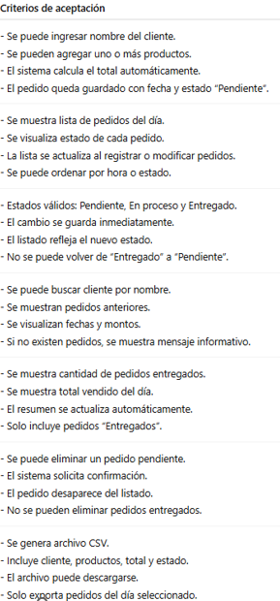
Los Criterios de Aceptación Fueron sugeridos por ChatGPT, aunque sea una explicación breve es fácil entender lo que se busca en cada historia y la función que esta planificada
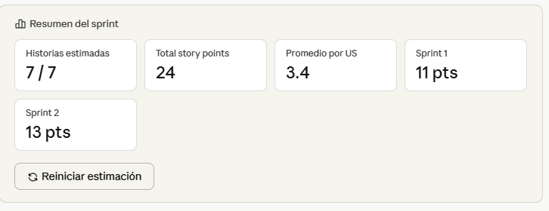
El Resumen del Sprint fue sugerido por Claude en base al resultado obtenido en el backlog, dándonos sobre la intensidad y tiempo que será dedicado al proyecto

